**Guía Inicial Proyecto CIM-NXT**

**Sobre el entorno de desarrollo de Android**

**¿Que necesito para desarrollar una aplicación en Android?**

* Una IDE
* la SDK de Android
* Smartphone con sistema Android y con las opciones de desarrollador activada

**¿Que IDE puedo utilizar para programar en Android?**

Puede usarse Android Studio, Eclipse o Netbeans, como recomendación personal sugiero Android Studio para programación en Android, pues tiene varias opciones útiles para aplicaciones móviles. Para la ejecución de la app se puede utilizar un emulador que trae Android Studio o utilizar el smartphone propio. Personalmente recomiendo utilizar el smartphone ya que es mucho más rápido y se puede comprobar de manera más efectiva la aplicación.

**¿Dónde puedo conseguirla?**

Links de descarga:

* Android Studio + SDK: <https://developer.android.com/sdk/index.html>
* SDK sola: <https://developer.android.com/sdk/index.html#Other>
* Eclipse: <https://eclipse.org/downloads/>
* Netbeans: <https://netbeans.org/downloads/>

**¿Cómo importar un Proyecto Android?**

En Android Studio diríjase a la pestaña File -> Open

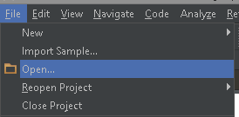

Luego busque el proyecto que desea importar y seleccionar OK (el proyecto se encontrara en la carpeta Aplicación Android)

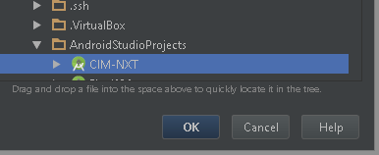

**Sobre la Aplicación CIM-NXT para Android**

**¿Cuáles son los requerimientos de la aplicación?**

* Versión de Android 2.2 o superior
* Bluetooth
* Pantalla da mayor a 480x800 o superior (no se ha testeado en resoluciones inferiores)

**¿Cómo se utiliza esta aplicación?**

En la carpeta Documentación se encuentra el manual de la aplicación con los pasos a seguir para conectar y controlar el robot nxt**.**



**¿Cómo fue desarrollada esta aplicación?**

Primero se investigó proyectos similares a este, se utilizó como base de investigación la aplicación NXT Remote Control. Esta aplicación de código abierto sirvió como base para estudiar el protocolo de comunicación de bluetooth y tener ejemplos sobre el envío de comandos.

Link del código de NXT Remote Control: <https://github.com/jfedor2/nxt-remote-control>

**¿Porque es necesario tener el programa CIM-NXT abierto en el robot nxt para poder recibir los datos de los sensores en la aplicación de Android?**

El programa lo que hace es enviar constantemente los datos de los 4 sensores al dispositivo que esté conectado al Robot, mientras que la aplicación de Android interpreta e imprime los datos recibidos en el buffer de entrada cada vez que se presione el botón de la ventana Sensor

**Sobre el robot NXT**

**¿Que necesito para desarrollar un programa en NXT?**

Es necesario tener el programa RobotC o el programa LEGO MINDSTORN NXT.

El programa CIM-NXT fue desarrollado en RobotC, por lo que para abrir este proyecto es necesario usar este programa.

**¿Dónde consigo el RobotC?**

Puedes descargar el programa desde el siguiente link: http://www.robotc.net/download/nxt/

Crack: http://netcrack.com/software-crack.php?id=143068

**¿Qué necesito para que el programa CIM-NXT del robot funcione correctamente?**

Se debe tener activado el bluetooth en el robot y los sensores deben estar conectados de la siguiente forma:

Puerto 1: Sensor de color  
Puerto 2: Sensor de tacto  
Puerto 3: Sensor de ultrasonido  
Puerto 4: Sensor de luz

Estos pueden variar dependiendo del programa que se ejecute en el robot.

**¿Cómo se controla el robot mediante bluetooth?**

El robot nxt acepta una serie de comandos para realizar diferentes tareas. La lista de comandos aceptados por el robot los puedes encontrar en la carpeta documentación.



**Problemas frecuentes**

**No puedo conectarme al Robot nxt**

Es probable de que haya fallado la desconexión del robot nxt y este aun indique que se encuentra conectado, como muestra la siguiente imagen

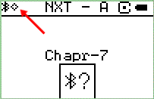

Si este es el caso, debe apagar y encender nuevamente el Robot para que se desconecte correctamente y poder conectarse.

**El robot NXT no prende y se escucha un click, click, click…**

Es un problema bastante común en nxt, para solucionarlo hay que reinstalar el firmware en el nxt

Primero debes conectar el Robot NXT a tu pc y luego seguir los siguientes pasos dependiendo del programa que utilices:

Si estas utilizando ROBOT C debes dirigirte a la pestaña Robot -> NXT Brick -> Communication Link Setup

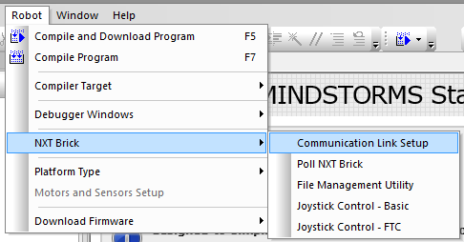

Luego en la siguiente ventana presionar en F/W Download

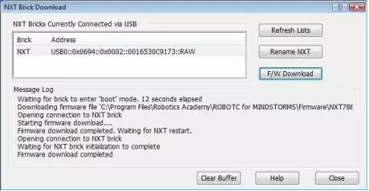

Si Utilizando la aplicación oficial de lego LEGO MINDSTORM NXT dirigirse a el menú de herramientas a la pestaña Tool -> Update NXT Firmware

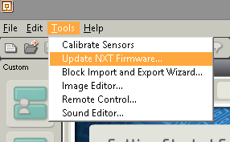

Luego en la siguiente ventana presionar Check y luego Download

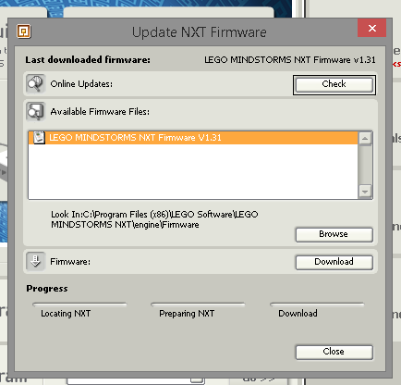

Si lo anterior no soluciona el problema pruebe presionando el botón de reinicio como muestra la siguiente imagen

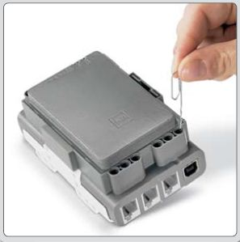

Si aun así no funciona en el siguiente link se encuentra otra forma de solucionar el problema:

<http://nongeekrecipes.org/2012/03/04/how-do-i-solve-the-lego-nxt-clicking-brick-syndrome/>

**Algunas sugerencias para mejorar la aplicación:**

* Recibir los datos del motor y mostrarlos en pantalla en el panel reservado.
* Hacer que se inicie el programa CIM-NXT automáticamente al inicial la conexión con el robot, utilizando el comando Start Program que se encuentra en el manual.

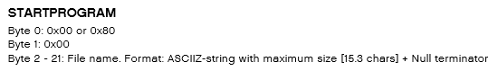

* Implementar los layout-land, para poder utilizar la aplicación con el Smartphone de forma horizontal, ya que sólo la aplicación está hecha para la forma vertical.
* Implementar una interfaz visual mas sofisticada en base a ViewPager.
* Implementar funciones o hilos de ejecución sincronizados para así evitar la función Sleep().
* Cambiar las distintas pantallas al presionar las categorías en actividades nuevas, puesto que toda la aplicación está en una sola pantalla y dificulta poner nuevos botones y verlos de forma previa a la compilación.
* Para poder hacer robótica colaborativa, es necesario cambiar la funcionalidad del servidor a una aplicación externa para que el dispositivo conectado al robot funcione como cliente, a diferencia de su funcionalidad actual donde el dispositivo conectado es el servidor y la aplicación externa, que envía las instrucciones, asume el rol de cliente.

Si aún hay dudas puede consultar a los siguientes correos:

* [dibacach@alumnos.ubiobio.cl](mailto:dibacach@alumnos.ubiobio.cl)
* [pabbusto@alumnos.ubiobio.cl](mailto:pabbusto@alumnos.ubiobio.cl)
* [gapinto@alumnos.ubiobio.cl](mailto:gapinto@alumnos.ubiobio.cl)

Nota: los últimos en realizar cambios en la aplicación fueron Bustos y Pinto.